Bustur for herrer til Hopballe Mølle
Fredag den 8. august 2025
Vi kører rundt og samler deltagerne op på hjemmeadressen imellem kl. 9.00 – 10.00.
Du er retur igen imellem kl. 15.00 – 16.00
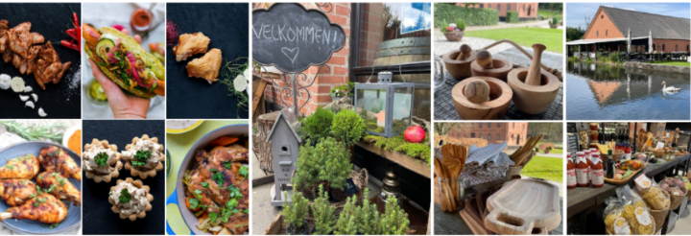


Busturen går til Hopballe Mølle som er en skøn naturperle. Hopballe Mølle er idylliske placeret og helt sikkert et besøg værd. Her her du mulighed for at handle i hyggelig Gårdbutik som emmer af nærvær, traditioner og oplevelser. Blandt lækre kvalitetsvarer finder du naturligvis de kendte smagfulde Hopballe kyllinger og andre lækre specialiteter.
Frokosten nyder vi i Restaurant Møllesøen med udsigt til Grejs Å.
Menuen er Hopballe kyllingebryst, salat, kartofler, rabarberkompot, hjemmesyltet agurkesalat og sauce. Inkl. en vand/øl. På vejen hjem gør vi et stop med Vejlefjord og spiser is.
Pris:
Kr. 400.- Vi modtager kun kontanter.


Tilmelding senest fredag 1. august 2025 til Demensfællesskabet Lillebælt På tlf. 22 80 01 95 eller på mail Demensfaellesskabet.lillebaelt@fredericia.dk

